Bac S Métropole 2010 Correction © http://labolycee.org
EXERCICE II. NUCLÉAIRE AU SERVICE DE LA MÉDECINE (5,5 points)

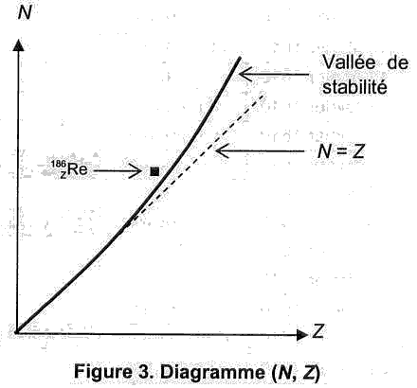
1. Injection intra-articulaire d’une solution contenant du rhénium 186
isotope stable du même élément
1.1.1. (0,25) Le point représentatif du noyau de rhénium est situé au dessus du point correspondant à l’isotope stable du même élément. Il possède un excès de neutrons.

1.1.2. (0,25) Au cours d’une désintégration β–, un électron est émis.

1.1.3. (0,25) → +
(0,25) D’après la loi de conservation de la charge électrique : Z = 76 – 1 = 75
(0,25) et d’après la loi de conservation du nombre de nucléons : 186 = A.
(0,25)
1.2. (0,25) Au cours du temps, des noyaux se désintègrent et le nombre de noyaux décroît. L’activité est proportionnelle au nombre de noyaux, elle décroît également. C’est pourquoi on indique un instant d’origine.

1.3.1. (0,5) m = n.M() = .M()
avec N = N₀ et A₀ = λ.N₀, alors N₀ = A₀/λ
m = .M()
m =
m = 5,2×10^{–7} g de dans le volume V_{flacon} à la date de calibration.

1.3.2. (0,25) La durée de 3,7 jours est égale au temps de demi-vie du noyau . Le nombre initial de noyaux a alors été divisé par deux. L’activité également, car elle est proportionnelle à ce nombre de noyaux.
A₁ = 3700/2 = 1850 MBq

1.3.3. (0,5) Dans le volume V_{flacon} = 10 mL, on a A₁ = 1850 MBq.
Dans un volume V à injecter, on veut A_{thérapie} = 70 MBq.
Par proportionnalité, V.A₁ = V_{flacon}.A_{thérapie}
V =
V =
V = 0,38 mL
2. Injection intraveineuse d’une solution contenant du phosphore 32
2.1. (0,25) , Z = 15 donc 15 protons
A – Z = 32 – 15 = 17 neutrons

2.2. (0,75) Équation de la désintégration → +
E = (m_{produits} – m_{réactifs}) . c²
E = [ m() + m() – m() ] . c²
= (5,30763 × 10^{–26} + 9,1×10^{–31} – 5,30803 × 10^{–26} ) × (3,0 × 10⁸ )²
= (530763 ×10^{–31} + 9,1×10^{–31} – 530803 ×10^{–31}) × (3,0 × 10⁸ )²
= –30,9×10^{–31} × (3,0 × 10⁸ )²
= – 2,781×10^{–13} J
E(eV) = = –1,7×10⁶ eV
E(MeV) = – 1,7 MeV
On compte cette énergie négativement car le système noyau cède cette énergie.
Le milieu extérieur reçoit 1,7 MeV ce qui est en accord avec l’énergie du rayonnement émis indiquée dans la carte d’identité du phosphore 32.

2.3. (0,25) Lorsqu’un noyau fils se désexcite il émet un rayonnement gamma très pénétrant. Le patient ne sera alors pas exposé à ce rayonnement γ.

2.4. (0,25) Loi de décroissance radioactive N(t) = N₀. e^{–λ.t}

2.5. (0,25) Le temps de demi-vie, t_{1/2}, d'un noyau radioactif est la durée pour laquelle une population de noyaux radioactifs a été divisée par deux.
N(t_{1/2}) = N₀ /2
N₀. = N₀ /2
= 2
λ.t_{1/2} = ln 2
t_{1/2} =
(0,25)
2.6. (0,5) Dans les données du début d’exercice, on lit λ() = 5,6×10^{–7} s^{–1}
t_{1/2} =
t_{1/2} = = 1,2×10⁶ s
t_{1/2} (j) = t_{1/2}(s) / (3600 × 24)
t_{1/2} = = 14,3 jours , soit avec deux chiffres significatifs t_{1/2} = 14 jours.
Valeur cohérente avec celle de la carte d’identité.

